פרויקט בסיסי נתונים
תחזוקת אוטובוסים

גדי נתן – 320408743 , גטאצ'או וונדמאגיין – 327360236

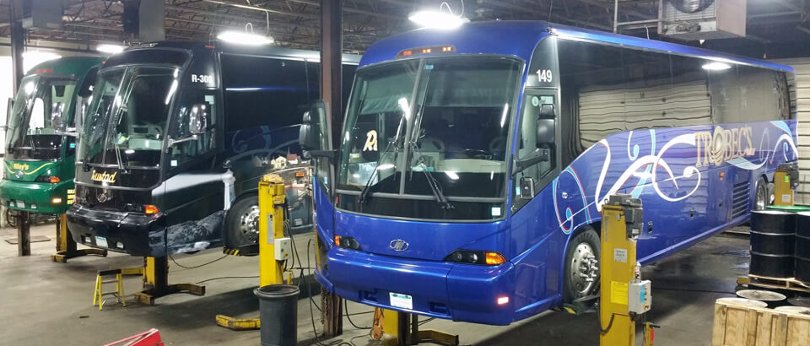

תחזוקת אוטבוסים

תיאור מאגר נתונים:
קיימת חברת תחזוקת אוטובוסים בשם " ",שהיא מקבלת אוטובוסים לתחזוקה(Vehicle), ויש לה מספר מכונאים (Mechanic) המתקנים את החלקים השונים (Repair) באוטובוס.

תיאור הישויות הקיימות במערכת:
Vehicle - ישות זו מייצגת את האוטובוס אשר נמצא בתחזוקה. ישות זו היא חזקה משום שהיא יכולה להתקיים לא ישות אחרת.
- VehicleID - מספר הרכב.
- BusNumber - מספר אוטובוס.
- VehicleModel – דגם רכב.
- ManufactureYear - שנת ייצור.

Mechanic - ישות זו כוללת מידע על המכונאים. ישות זו היא חזקה משום שהיא יכולה להתקיים ללא ישות אחרת.
- MechanicID - מספר מכונאי.
- MechanicName - שם מכונאי.
- Specialization - התמחות.

Repair – ישות זו כוללת מידע על התיקונים שבוצעו ברכבים. ישות זו היא חלשה כי היא תלויה ב-MechanicID. וב-VehicleID.
- RepairID - מספר תיקון.
- VehicleID - מספר רכב.
- RepairDescription - תיאור תיקון.
- RepairDate - תאריך תיקון.
- MechanicID - מספר מכונאי
ישנם מפתחות זרים ל-Vehicle ול-Mechanic.

Part – ישות זו כוללת מידע על חלקים. ישות זהו היא חזקה משום שהיא לא תלויה בישות אחרת.
- PartID - מספר חלק.
- PartName - שם חלק.
- PartDescription - תיאור חלק.
- PartPrice - מחיר חלק.

PartInRepair - ישות זו כוללת את הקשר בין תיקונים לחלקים. ישות זו היא חלשה כי היא תלויה ב- RepairID וב- PartID.
- PartInRepairID - מספר חלק בתיקון.
- RepairID - מספר תיקון.
- PartID - מספר חלק.
- Quantity – כמות החלקים.

Maintenance - ישות זו כוללת מידע על תחזוקה שבוצעה ברכבים. ישות זו היא חלשה כי היא תלויה ב- VehicleID וב- MechanicID.
- MaintenanceID - מספר תחזוקה.
- VehicleID - מספר רכב.
- MechanicID - מספר מכונאי.
- MaintenanceDate - תאריך תחזוקה.
- MaintenanceType - סוג תחזוקה.

כולל ו- ישנם מפתחות זרים ל-Vehicle ול-Mechanic.
כולל ו- ישנם מפתחות זרים ל-Repair ול-Part.

תיאור הקשרים בין הישויות :
Vehicle – Repair – VR :
קשר: אחד לרבים(One-to-many)
הסבר: רכב אחד(Vehicle) יכול לו מספר תיקונים(Repair),אך כל תיקון מתייחס לרכב אחד בלבד.

Repair – Mechanic - RM
קשר: אחד-לרבים (One-to-Many)
הסבר: מכונאי אחד (Mechanic) יכול לבצע מספר תיקונים (Repair), אך כל תיקון מתבצע על ידי מכונאי אחד בלבד.

PR- PartInRepair - Repair:
קשר: אחד-לרבים (One-to-Many)
הסבר: תיקון אחד (Repair) יכול לכלול מספר חלקים בתיקון(PartInRepair), אך כל פריט בחלק בתיקון מתייחס לתיקון אחד בלבד.

PartInRepair - Part - PP:
קשר: אחד-לרבים (One-to-Many)
הסבר: חלק אחד (Part) יכול להיות כלול במספר תיקונים (PartInRepair), אך כל פריט בחלק בתיקון מתייחס לחלק אחד בלבד.

Maintenance - Vehicle : MV - :
קשר: אחד-לרבים (One-to-Many)
הסבר: רכב אחד (Vehicle) יכול לעבור מספר תחזוקות (Maintenance), אך כל תחזוקה מתייחסת לרכב אחד בלבד.

Maintenance - Mechanic: - MM :
קשר: אחד-לרבים (One-to-Many)
הסבר: מכונאי אחד (Mechanic) יכול לבצע מספר תחזוקות (Maintenance), אך כל תחזוקה מתבצעת על ידי מכונאי אחד בלבד.

תרשים ERD:
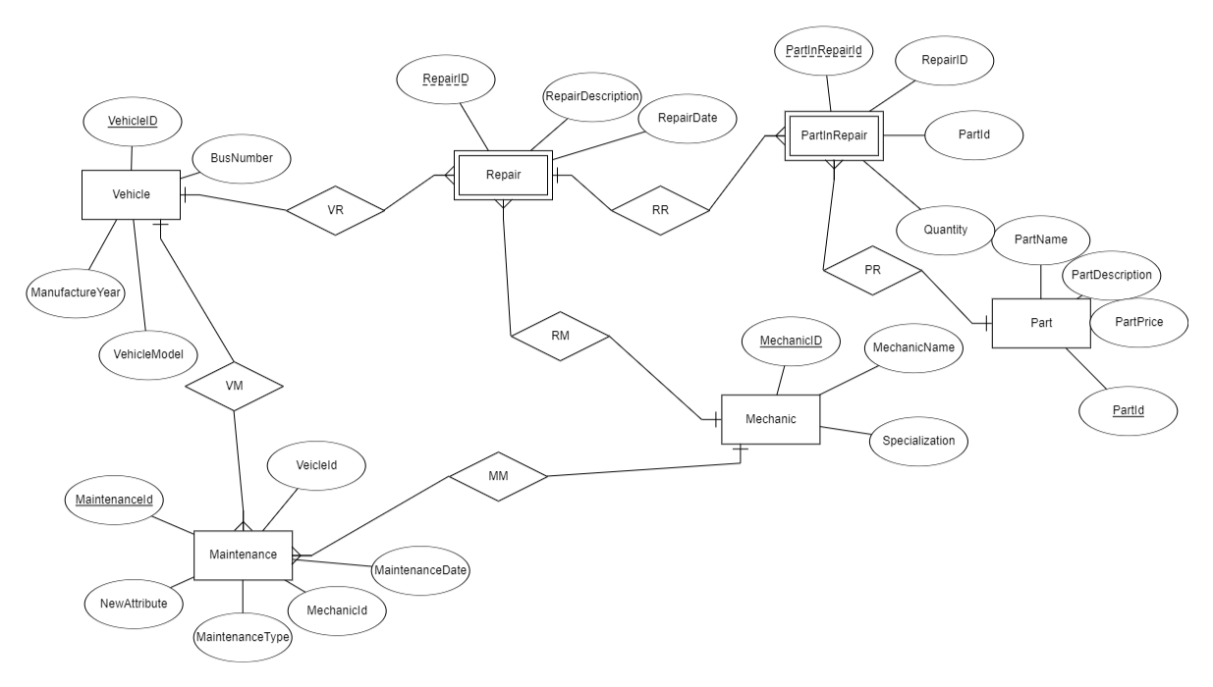

תרשים DSD:

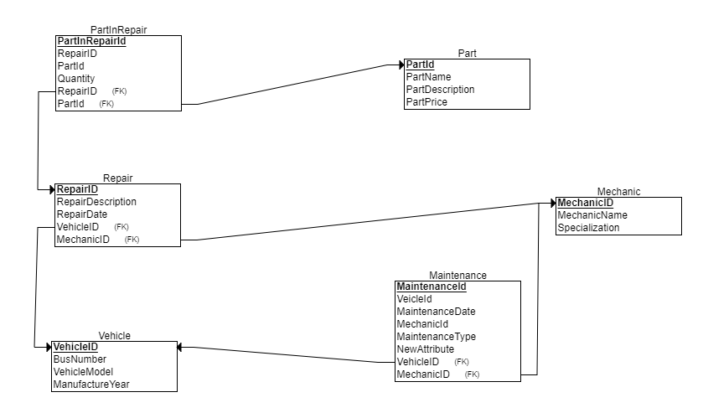

טבלת VEHICLE
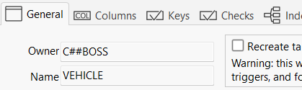
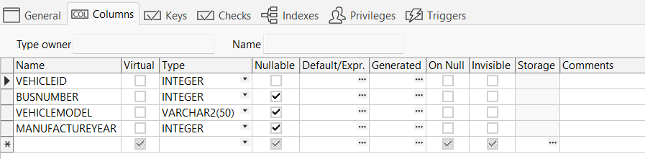
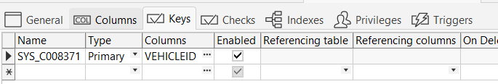
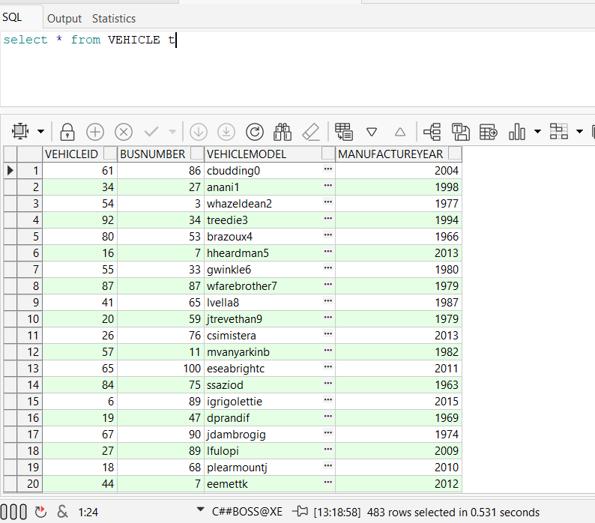
טבלת MECHANIC
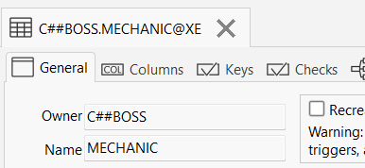
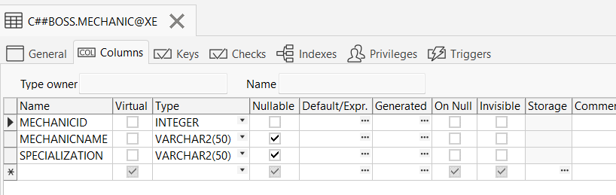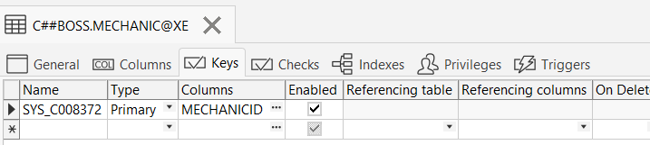
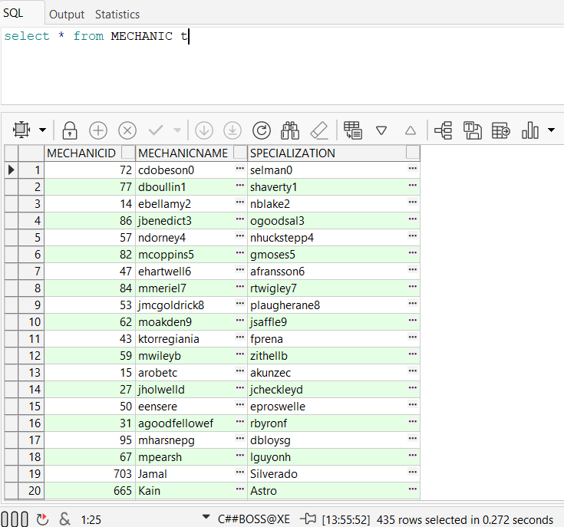
טבלת SPECIALIZATION
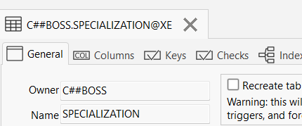
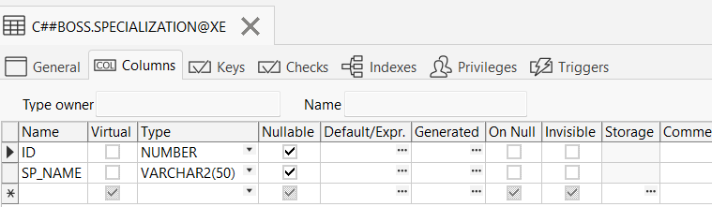
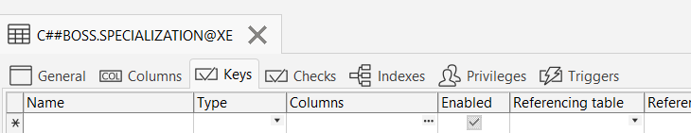
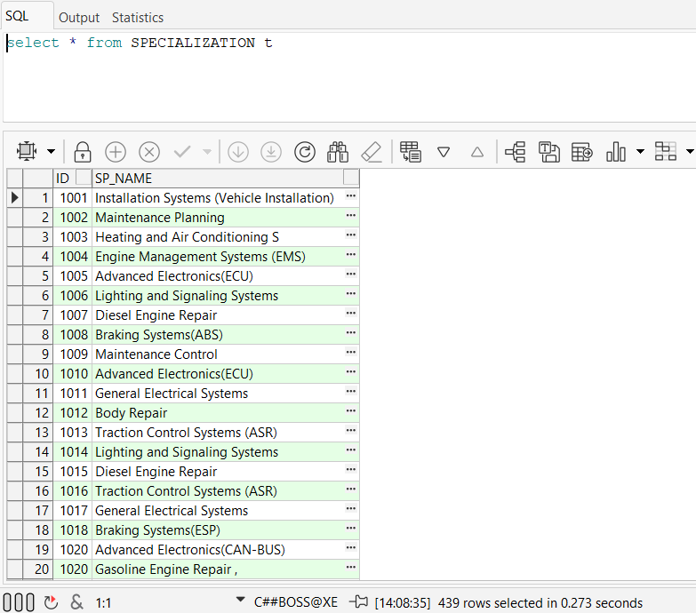
טבלת REPAIR
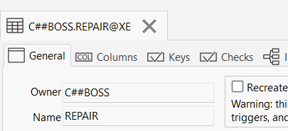
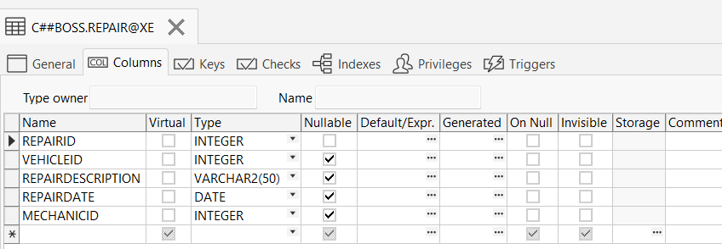
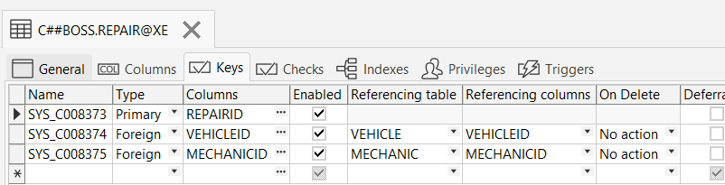
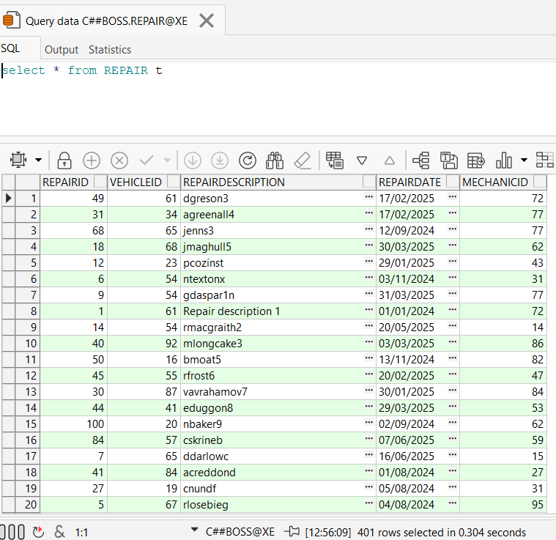
טבלת PART
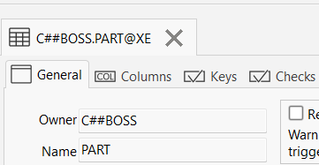

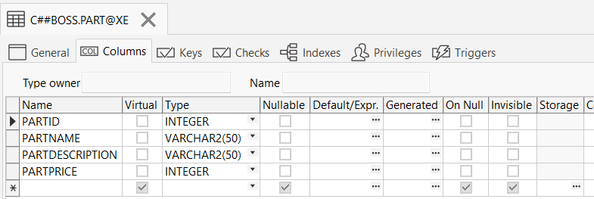
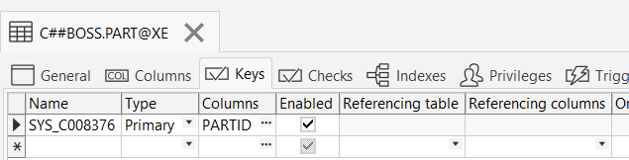
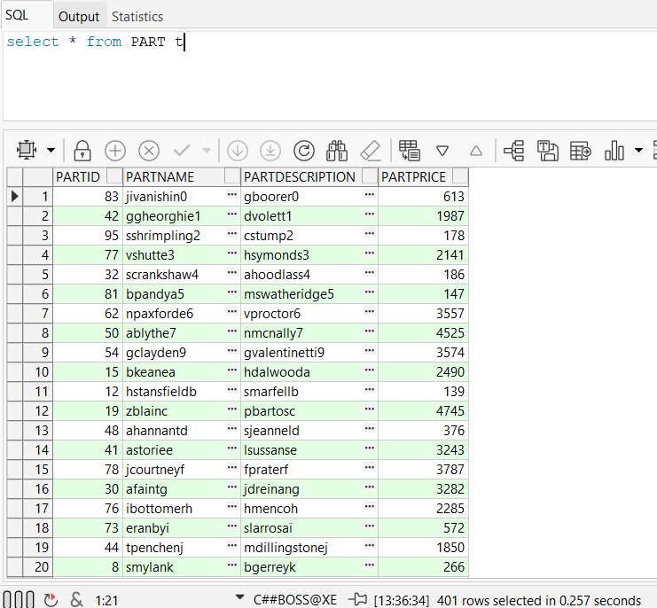
טבלת PARTINREPAIR
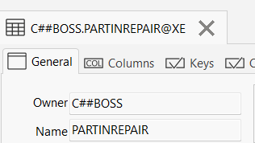
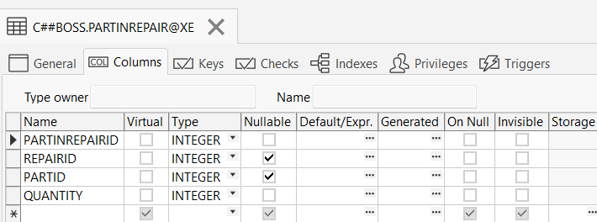
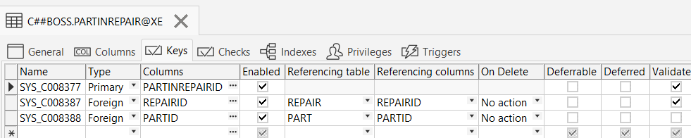
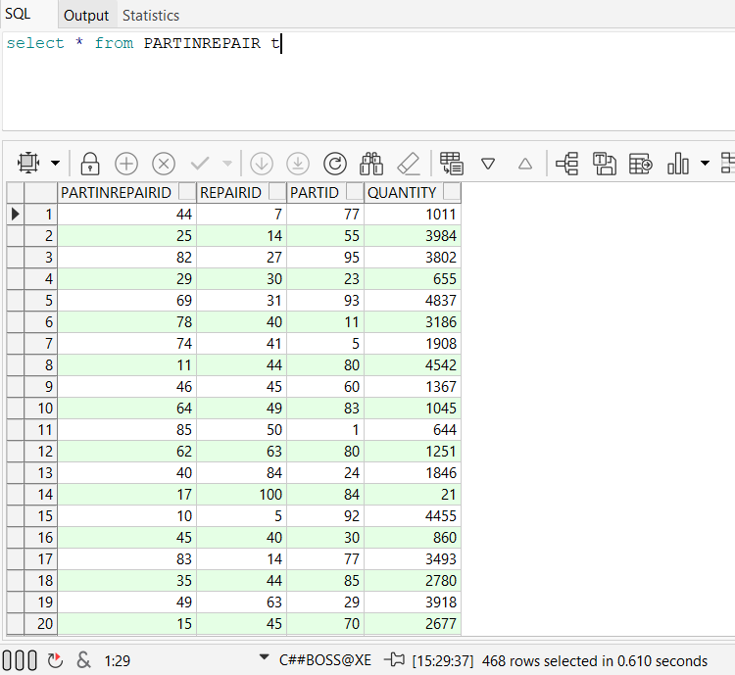
טבלת MAINTENANCE
